**PLUGIN LÀ GÌ?**

Plugin được dịch theo nghĩa tiếng Việt là trình cắm, dùng để bổ sung một tính năng gì đó vào website WordPress mà mặc định nó không hỗ trợ. Ví dụ bạn muốn có thêm tính năng hiển thị bài viết liên quan thì sẽ cài các plugin làm chức năng bài viết liên quan.

**CÁCH TÌM VÀ CÀI ĐẶT PLUGIN**

Khác với theme, plugin bạn có thể không cần tới các plugin trả phí vì thư viện plugin miễn phí có sẵn đã rất tốt rồi nên ở đây mình sẽ tập trung vào việc tìm và cài plugin thông qua thư viện có sẵn.

Cách tìm và cài plugin rất giống với cách cài theme, đó là bạn có thể cài qua 3 cách như cài trực tiếp từ thư viện trên Dashboard, upload file .zip của plugin hoặc upload plugin vào thư mục **/wp-content/plugins** trên localhost/host.

Để tìm plugin, các bạn truy cập vào **Dashboard –> Plugins –> Add New**

[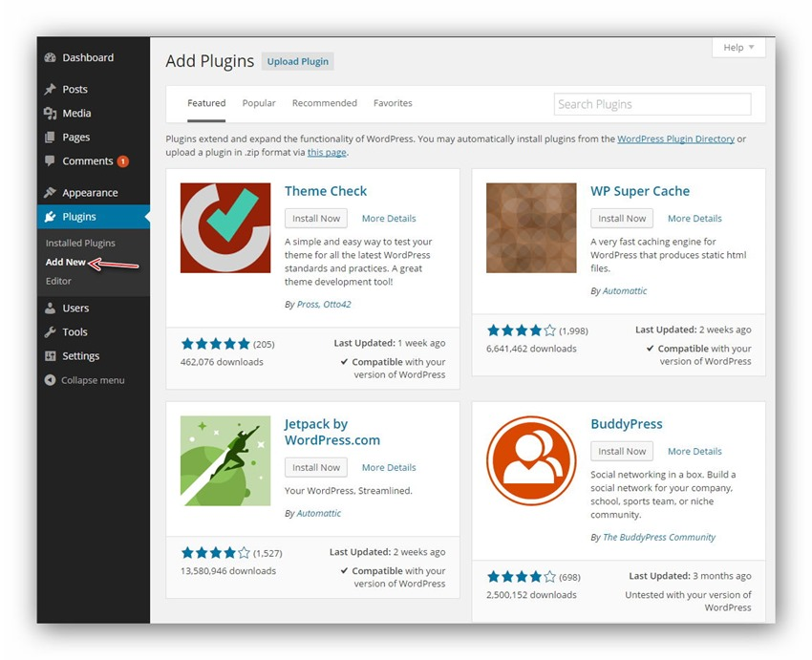](https://thachpham.com/wp-content/uploads/2015/01/plugin-trong-dashboard.jpg)

Khi vào đó, bạn cũng có thể tìm plugin thông qua tên bằng cách điền tên ở khung Search Plugins bên tay phải rồi Enter, hoặc xem danh sách các plugin thông qua các bộ lọc như **Featured** (nổi bật), **Popular** (thông dụng), **Recommended** (khuyên dùng). Nếu bạn là người mới, bạn nên chuyển qua phần Popular rồi cài các plugin trong đó.

Các bạn đừng vội click vào nút Install Now, hãy click vào tên plugin để xem thông tin chi tiết như mô tả (để biết plugin có chức năng gì), Screenshot (ảnh chụp) và Installation (cách cài đặt).

[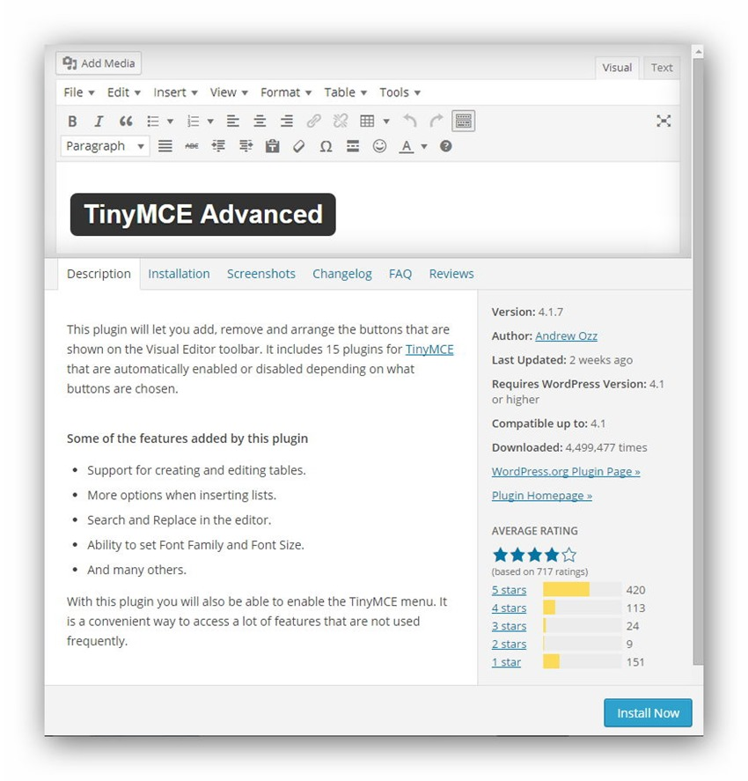](https://thachpham.com/wp-content/uploads/2015/01/thong-tin-plugin.jpg)

*Thông tin một plugin, hãy đọc trước khi cài*

Để biết plugin đó tốt hay không, bạn hãy nhìn vào con số Downloaded (lượt tải) và Average Rating (đánh giá của người dùng), nếu thấy có điểm số cao, tải về nhiều thì hãy cài đặt vì đã được nhiều người tin tưởng sử dụng vì không phải plugin nào cài vào là cũng làm việc được. Nhưng với các plugin phổ biến, thì hầu như không có lỗi, nếu có lỗi xảy ra thì chỉ là tại host của bạn không đáp ứng được((Đây là lý do tại sao mà mình thường khuyên các bạn nên dùng [host hỗ trợ tốt cho WordPress](https://thachpham.com/hosting))).

Sau khi chắc chắn plugin này bạn muốn cài, hãy ấn nút **Install Now** để bắt đầu cài đặt và click nút Activate để kích hoạt.

Hoặc nếu bạn có một plugin nào đó ở dưới máy tính thì bạn vào **Dashboard –> Plugins –> Add New –> Upload Plugin** và upload file**.zip** của plugin lên. Hãy lưu ý là plugin đó cũng phải được nén đúng theo cấu trúc **/tên-plugin/tên-file.php**.

Để tìm một plugin phong phú hơn, bạn nên truy cập vào địa chỉ <https://wordpress.org/plugins/> và tìm plugin theo tên, tag,…và ưng cái nào thì vào Dashboard copy cái tên plugin vào rồi tìm là ra ngay vì thư viện plugin trong đó là được lấy từ đây mà.

# CÁCH SỬ DỤNG MỘT PLUGIN TIÊU BIỂU

Khi bạn đã cài đặt xong một plugin thì việc còn lại chỉ là sử dụng nó. Tất nhiên là mỗi plugin đều có một cách sử dụng khác nhau nhưng thực tế đã nói rằng nếu bạn biết cách dùng một vài plugin thì việc đụng chạm tới các plugin sau không còn là gì xa lạ nữa. Trong khuôn khổ bài viết này, mình sẽ **hướng dẫn bạn cách sử một plugin miễn phí tiêu biểu** để bạn hiểu một plugin là như thế nào.

Plugin mà mình sẽ hướng dẫn bạn ngay sau đây tên là **TinyMCE Advanced** – plugin này có chức năng mở rộng chức năng của khu vực soạn thảo nội dung thêm phong phú để bạn trang trí bài viết tốt hơn. Sẵn sàng chưa? chúng ta cùng đi vào giai đoạn tìm hiểu và cài đặt plugin này nha.

### Giai đoạn 1: Tìm hiểu plugin

Trước khi cài bất cứ plugin gì, bạn phải nên tìm hiểu qua plugin đó xem nó có các chức năng mình cần thiết không. Trước tiên, bạn hãy vào trang  [https://wordpress.org/plugins/](https://wordpress.org/plugins/" \o "https://wordpress.org/plugins/" \t "_blank) để tìm và xem qua thông tin của plugin. Do ở đây bạn đã biết trước chúng ta sẽ [cài plugin](https://thachpham.com/wordpress/wordpress-tutorials/tim-va-cai-plugin.html) TinyMCE Advanced nên bạn hãy gõ cả tên nó vào khu vực tìm plugin.

[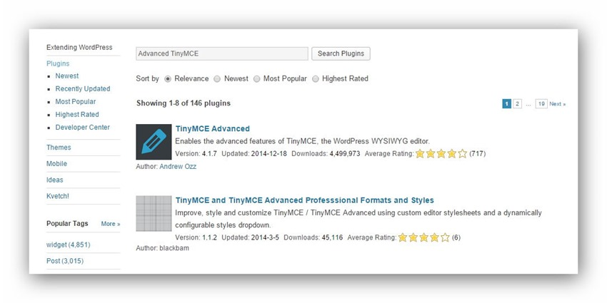](https://thachpham.com/wp-content/uploads/2015/01/tim-mot-plugin.jpg)

Sau đó bạn click thẳng vào plugin TinyMCE Advanced để xem thông tin.

[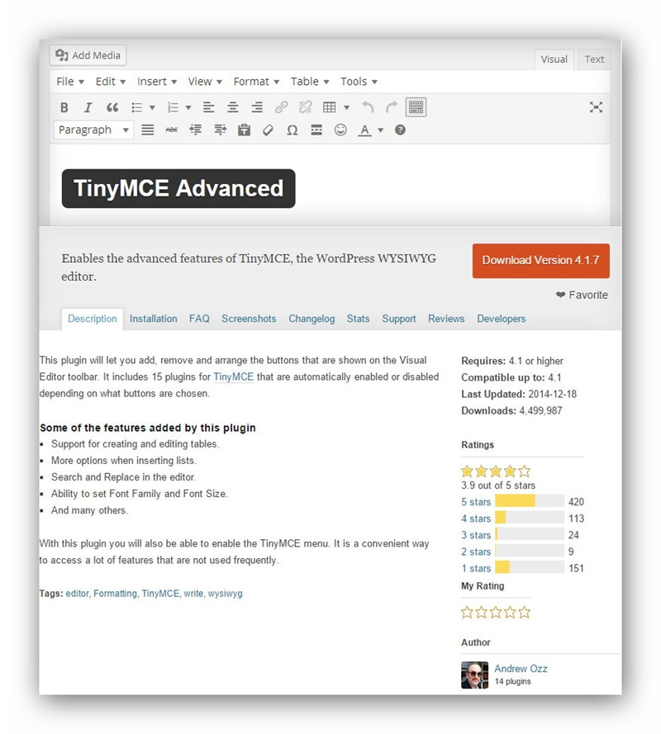](https://thachpham.com/wp-content/uploads/2015/01/thong-tin-mot-plugin.jpg)

Ở trong trang thông tin, bạn sẽ thấy rất nhiều thông tin về nó như mô tả (**Description**), cách cài đặt & sử dụng (**Installation**), hỏi đáp các câu hỏi thông dụng (**FAQ**), hình ảnh về plugin (**Screenshots**), lịch sử cập nhật (**Changelog**), thống kê (**Stats**), gửi hỗ trợ (**Support**), đánh giá (**Reviews**) và nhà phát triển (**Developers**).

Không phải plugin nào cũng có đủ các phần trên mà tùy thuộc nhà phát triển cung cấp cái gì thì ta xem cái đó, tốt nhất bạn nên quan tâm nhất là phần Description, Installation và Screenshots.

Nếu bạn thấy lượt tải về cao và tương thích với phiên bản WordPress mới nhất (phần **Requires**) thì có thể đánh giá đây là một plugin tốt, được cập nhật thường xuyên và nhiều người tin dùng.

OK, bây giờ ta quyết định cài plugin TinyMCE Advanced vì các lý do trên nhé.

### Giai đoạn 2. Cài đặt

Khi cài các plugin trên thư viện WordPress.Org thì bạn cứ vào **Dashboard –> Plugins –> Add New** và gõ tên plugin cần cài rồi Install và Activate cho nó nhanh.

[Xem lại cách cài một plugin](https://thachpham.com/wordpress/wordpress-tutorials/tim-va-cai-plugin.html)

Sau khi kích hoạt xong, chúng ta nên đi qua giai đoạn 3.

### Giai đoạn 3. Tìm khu vực tùy chỉnh

Mỗi plugin **đa phần sẽ cung cấp một khu vực tùy chỉnh** để bạn thiết lập các tùy chọn, chỉ có một vài chỉ cần kích hoạt lên là chạy nên sẽ không có phần này nhưng đa phần là có. Và khu vực tùy chỉnh của nó đa phần nằm ở trong menu Settings trên Dashboard. Do vậy, sau khi cài plugin xong thì hãy rê chuột vào phần **Settings**((Một số plugin có thể chứa phần tùy chỉnh ở các mục khác, có khi là một menu riêng)) xem có khu vực tùy chỉnh nào liên quan tới plugin vừa cài hay không.

[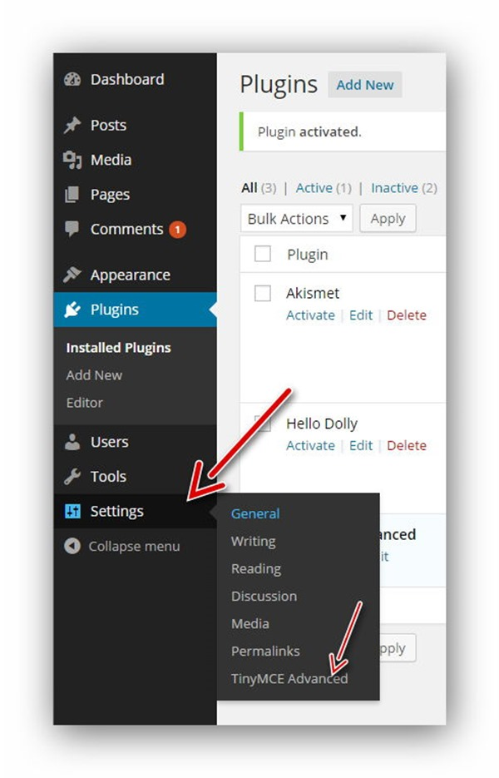](https://thachpham.com/wp-content/uploads/2015/01/plugin-options.jpg)

Cũng có vài trường hợp, khu vực tùy chỉnh này có thể là một liên kết riêng trên menu Dashboard, hoặc cũng có khi lọt vào mục Tools, Appearance, nhưng đa phần là nằm ở Settings nên hãy mò trong đó trước.

Như vậy là plugin TinyMCE Advanced này có một khu vực tùy chỉnh trong phần Settings, hãy click vào nó để bắt đầu thiết lập nào.

[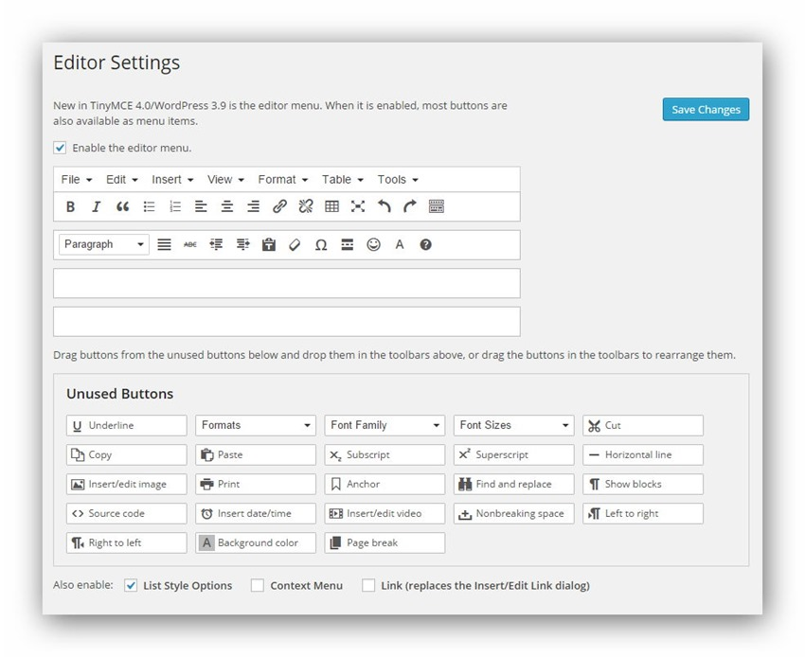](https://thachpham.com/wp-content/uploads/2015/01/tinymceadvanced-settings.jpg)

Tất nhiên là không có plugin nào có thiết lập giống plugin nào nên bạn chú ý đọc kỹ từng phần và tập mò cách sử dụng cho quen. Sau khi tùy chỉnh xong bạn phải ấn nút Save Change để các thay đổi có hiệu lực.

### Giai đoạn 4. Kiểm tra

Chúng ta vừa cài plugin TinyMCE Advanced và tùy chỉnh rồi, chúng ta biết rằng plugin này sẽ có tác dụng trong khu vực soạn thảo nội dung thì chắc chắn để kiểm tra chúng ta sẽ phải vào phần soạn thảo nội dung mà kiểm tra rồi.

[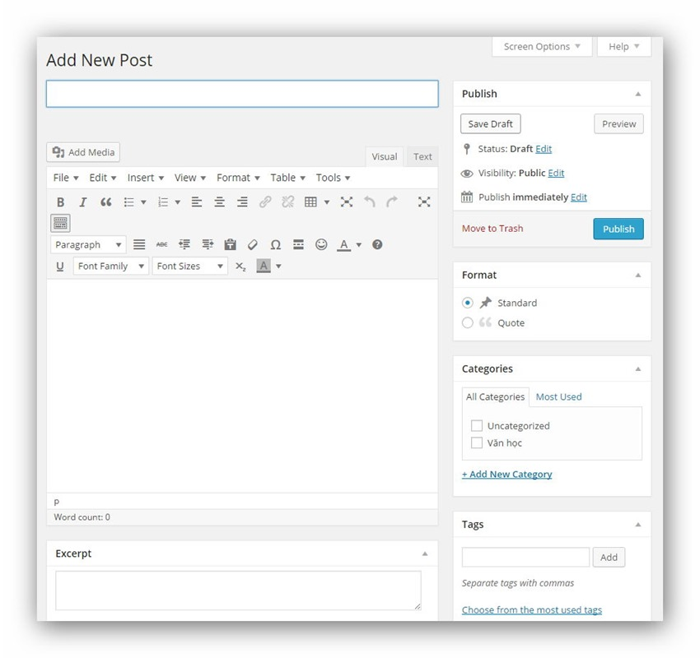](https://thachpham.com/wp-content/uploads/2015/01/tinymce-advanced.jpg)

**Danh sách các plugin cần cài đặt**

**JetPack** – Bộ tập hợp các công cụ hữu ích cho WordPress (không cài được ở localhost).

**Akismet** – Chống spam bình luận cực mạnh.

**Advanced TinyMCE** – Bổ sung các nút soạn thảo vào WordPress.

**Yoast SEO** – Hỗ trợ SEO cho WordPress tốt nhất.

**WP Super Cache** – Tạo bộ nhớ đệm để tăng tốc website.

**iThemes Security** – Plugin bảo mật thông dụng nhất cho WordPress.

**Contact Form 7** – Tạo form liên hệ tốt nhất.

**Responsive Lightbox by dFactory** – Tạo hiệu ứng lightbox khi click vào ảnh để xem ảnh lớn.

**ReplyMe** – Gửi thông báo khi có người trả lời bình luận.

**Disqus** – Nếu bạn muốn dùng hệ thống bình luận như Thachpham.com thì cài vào.